Vertiefungskurs Mathematik 12
Beispiel für eine Taylorreihe mit $x_{0}≠0$
Ein geeignetes Beispiel, für eine Entwicklungsmitte $x_{0}≠0$ ist die natürliche
Logarithmusfunktion, da diese für $x=0$ nicht definiert ist.
Dabei wird den Schülerinnen und Schülern nicht von vorneherein die Schreibweise
mit den Potenzen von $\left(x-x_{0}\right)$ vorgegeben. Erst im Laufe des Beispiels wird sich
diese Schreibweise als vorteilhaft herausstellen.
$f\left(x\right)=ln⁡(x)$
Taylorpolynom 1.Grades: $p_{1}\left(x\right)=a_{1}∙x+a_{0}$
Entwicklungsmitte: $x_{0}=1$
Bedingungen: $p_{1}\left(1\right)=f(1)$ und $p_{1}'\left(1\right)=f'(1)$
$f^{'}(x)=\frac{1}{x}$ ; $p_{1}'\left(x\right)=a_{1}$
$$p_{1}\left(1\right)=a_{1}+a_{0}=\ln\left(1\right)=0$$
$$p_{1}^{'}(0)=a_{1}=1$$
$a_{0}=-1$ $p_{1}\left(x\right)=x-1$
Taylorpolynom 2.Grades: $p_{2}\left(x\right)=a_{2}∙x^{2}+a_{1}∙x+a_{0}$
Entwicklungsmitte: $x_{0}=1$
Bedingungen: $p_{2}\left(1\right)=f(1)$ und $p_{2}'\left(1\right)=f'(1)$ und $p_{2}''\left(1\right)=f''(1)$
$f^{''}\left(x\right)=-\frac{1}{x^{2}}$ ; $p_{2}'\left(x\right)={2a}_{2}∙x+a_{1}$ ; $p_{2}''\left(x\right)={2a}_{2}$
$$p_{2}\left(1\right)=a_{2}{+a}_{1}{+a}_{0}=0$$
$$p_{2}^{'}(1)={2a}_{2}+a_{1}=1$$
$p_{2}^{''}\left(1\right)={2a}_{2}=-1$ $a_{2}=-\frac{1}{2}$
$a_{1}=2$ $a_{0}=-\frac{3}{2}$ $p_{2}\left(x\right)=-\frac{1}{2}x^{2}+2x-\frac{3}{2}$
Es fällt auf, dass sich die Koeffizienten $a_{0}$ und $a_{1}$ des Polynoms $p_{1}$ bei $p_{2}$ verändert
haben.
Somit scheint der Vorteil der bisherigen Taylorpolynome, dass man nur einen neuen
Koeffizienten berechnen muss, für $x_{0}≠0$ verloren gegangen zu sein.
An dieser Stelle kann man den Schülerinnen und Schüler mitteilen, dass man mit
einem „Trick“ den oben genannten Vorteil retten kann.
Es gilt: $p_{2}\left(x\right)=-\frac{1}{2}x^{2}+2x-\frac{3}{2}=-\frac{1}{2}x^{2}+x-\frac{1}{2}+x-1$
$p_{2}\left(x\right)=-\frac{1}{2}∙\left(x^{2}-2x+1\right)+x-1=-\frac{1}{2}∙{\left(x-1\right)}^{2}+\left(x-1\right)$
D.h. man kann die alten Koeffizienten verwenden, falls man quasi $\left(x-1\right)$ als „Variable“ verwendet.
Insbesondere gilt: $p_{2}\left(x\right)=-\frac{1}{2}∙{\left(x-1\right)}^{2}+p_{1}\left(x\right)$
Das Taylorpolynom 2.Grades enthält, wie gewohnt, das Taylorpolynom 1.Grades.
Dass dies auch für die höheren Grade gilt wird noch einmal am Beispiel von $p_{3}$ nachgewiesen und dann allgemein (ohne Beweis) übernommen.
Taylorpolynom 3.Grades: $p_{3}\left(x\right)={a_{3}∙x^{3}+a}_{2}∙x^{2}+a_{1}∙x+a_{0}$
Entwicklungsmitte: $x_{0}=1$
Bedingungen:
$p_{3}\left(1\right)=f(1)$ und $p_{3}'\left(1\right)=f'(1)$ und $p_{3}''\left(1\right)=f''(1)$ und $p_{3}'''\left(1\right)=f'''(1)$
$f^{'''}(x)=\frac{2}{x^{3}}$ ; $p_{3}'\left(x\right)=3{a_{3}∙x^{2}+2a}_{2}∙x+a_{1}$ ; $p_{3}''\left(x\right)=6{a_{3}∙x+2a}_{2}$
$$p_{3}'''\left(x\right)=6a_{3}$$
$$p_{3}\left(1\right)={a_{3}+a}_{2}{+a}_{1}+a_{0}=0$$
$$p_{3}^{'}(1)=3{a_{3}+2a}_{2}{+a}_{1}=1$$
$$p_{3}^{''}\left(1\right)=6{a_{3}+2a}_{2}=-1$$
$p_{3}'''\left(1\right)={6a}_{3}=2$ $a_{3}=\frac{1}{3}$ $a_{2}=-\frac{3}{2}$ $a_{1}=3$ $a_{0}=-\frac{11}{6}$
$p_{3}\left(x\right)=\frac{1}{3}x^{3}-\frac{3}{2}x^{2}+3x-\frac{11}{6}$
Umschreiben von $p_{3}$:
$$p_{3}\left(x\right)=\frac{1}{3}x^{3}-\frac{3}{2}x^{2}+3x-\frac{11}{6}=\frac{1}{3}x^{3}{-x}^{2}+x-\frac{2}{6}-\frac{1}{2}x^{2}+2x-\frac{9}{6}$$

$p_{2}\left(x\right)$
$$p_{3}\left(x\right)=\frac{1}{3}x^{3}{-x}^{2}+x-\frac{1}{3}+p_{2}\left(x\right)=\frac{1}{3}∙\left(x^{3}{-3x}^{2}+3x-1\right)+p_{2}\left(x\right)$$
$$p_{3}\left(x\right)=\frac{1}{3}∙{\left(x-1\right)}^{3}+p_{2}\left(x\right)=\frac{1}{3}∙{\left(x-1\right)}^{3}-\frac{1}{2}∙{\left(x-1\right)}^{2}+\left(x-1\right)$$
Bei der Berechnung von $p_{4}$ wird nur noch der neue Koeffizient $a_{4}$ berechnet.
Ansatz: $p_{4}\left(x\right)=a_{4}∙{\left(x-1\right)}^{4}+\frac{1}{3}∙{\left(x-1\right)}^{3}-\frac{1}{2}∙{\left(x-1\right)}^{2}+\left(x-1\right)$
Es gilt: $f^{\left(4\right)}\left(x\right)=-\frac{6}{x^{4}}$ und $p_{4}^{(4)}\left(x\right)={24a}_{4}$
Aus $f^{\left(4\right)}\left(1\right)=p_{4}^{(4)}\left(1\right)$ folgt ${24a}_{4}=-6$ $a_{4}=-\frac{1}{4}$
$$p_{4}\left(x\right)=-\frac{1}{4}∙{\left(x-1\right)}^{4}+\frac{1}{3}∙{\left(x-1\right)}^{3}-\frac{1}{2}∙{\left(x-1\right)}^{2}+\left(x-1\right)$$
Mit $f^{\left(k\right)}\left(x\right)={(-1)}^{k-1}∙\frac{\left(k-1\right)!}{x^{k}}$ und $p_{k}^{(k)}\left(x\right)={k!∙a}_{k}$ folgt aus $f^{\left(k\right)}\left(1\right)=p_{k}^{(k)}\left(1\right)$
$a_{k}={(-1)}^{k-1}∙\frac{\left(k-1\right)!}{k!}={(-1)}^{k-1}∙\frac{1}{k}$
Somit lautet die Taylorreihe für $ln⁡(x)$:
$$ln\left(x\right)=\left(x-1\right)-\frac{1}{2}∙{\left(x-1\right)}^{2}+\frac{1}{3}∙{\left(x-1\right)}^{3}-\frac{1}{4}∙{\left(x-1\right)}^{4}+…$$
$$ln\left(x\right)=\sum_{k=1}^{∞}{{(-1)}^{k-1}∙\frac{1}{k}{∙(x-1)}^{k}}$$
Diese Taylorreihe konvergiert nur auf dem Intervall $\left(0 ; 2\right)$ und zudem konvergieren die Taylorpolynome sehr langsam. Man müsste daher einen sehr hohen Grad zur näherungsweisen Berechnung von Logarithmen verwenden.
Beispiel: $ln⁡(1,5)≈0,4054651081$ ; $p_{5}\left(1,5\right)≈0,4072916667$
Hier ist schon die dritte Dezimale falsch.
Man müsste mindestens das Polynom vom 28.Grad verwenden, um auf Rechner-genauigkeit (10 Dezimalen) $ln⁡(1,5)$ zu erhalten.
Daher ist diese Taylorreihe nicht geeignet, um damit gute Näherungen zu berechnen.
Anschließend zeigt man den Schülerinnen und Schülern, wie man mithilfe einer einfachen Substitution diese Taylorreihe eleganter schreiben kann.
$y=x-1$ $x=y+1$
$$ln\left(y+1\right)=\sum_{k=1}^{∞}{{(-1)}^{k-1}∙\frac{1}{k}{∙y}^{k}}$$
Will man also $ln⁡(1,5)$ berechnen muss man $y=0,5$ in der Taylorreihe wählen.
Hinweis: Für $ln\left(y+1\right)$ hätte man auch die Entwicklungsmitte $y_{0}=0$ wählen
können.
Die Abbildung veranschaulicht die Genauigkeit einiger Taylorpolynome.
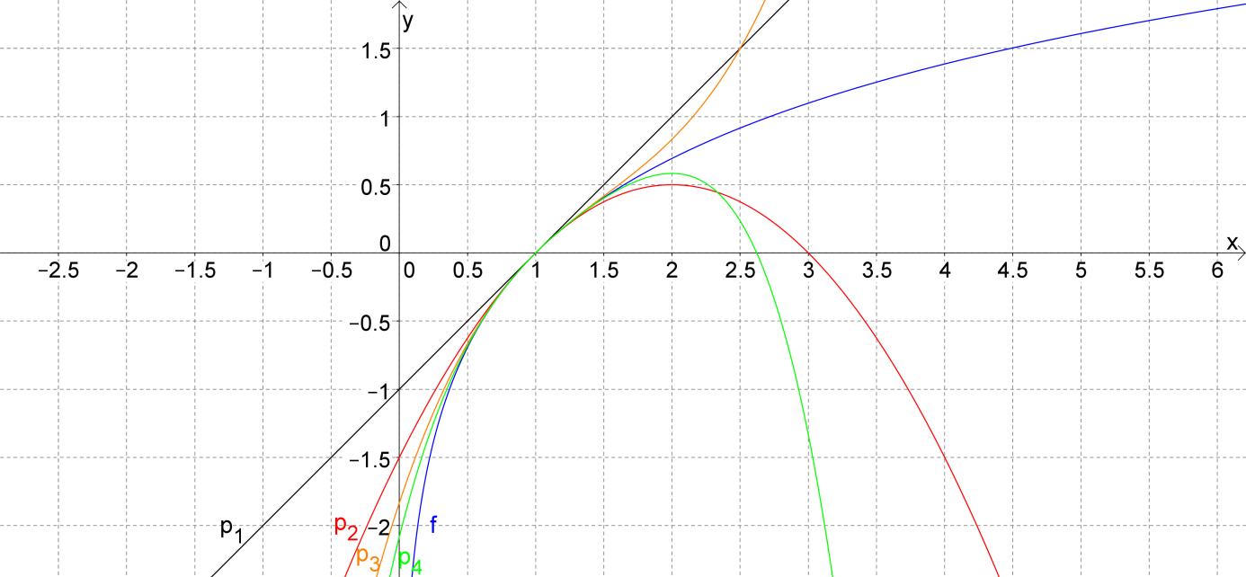
Danach wird noch die Taylorreihe mit einer beliebigen Entwicklungsmitte $x_{0}$ allgemein definiert.
Die Taylorreihe einer beliebig oft stetig differenzierbaren Funktion f mit der Entwicklungsmitte $x_{0}$ lautet:
$$f\left(x\right)=\sum_{k=0}^{∞}{\frac{f^{(k)}\left(x_{0}\right)}{k!}{(x-x_{0})}^{k}}$$

